Aux membres de la Commission de Concertation
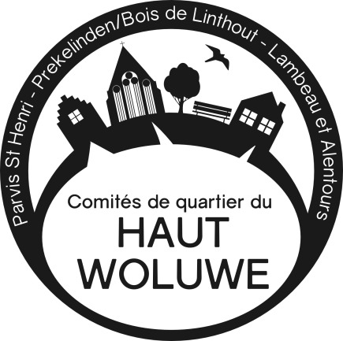
Hôtel Communal de Woluwe-Saint-Lambert
Avenue Paul Hymans, 2

1200 Bruxelles

Bruxelles, le 25 février 2016.

Madame, Monsieur,

Concerne : la demande d'un permis d'urbanisme mixte d'urbanisme et d'environnement pour construire un immeuble comprenant 48 logements et 60 places de parkings au boulevard de la Woluwe, 100-102.

Nous sommes habitants de Woluwe St-Lambert et nous souhaitons exprimer notre avis négatif au sujet du projet de construction sur le terrain du site dit du bosquet marécageux Hof-ten-Berg, à l’enquête publique jusqu’au 25 février 2016.

Nous nous opposons à ce projet d’implantation d'un immeuble de 48 logements sur la partie supérieure de ce site dont toute la partie inférieure vient d'être classée récemment.

En effet, ce site constitue un des maillons importants du maillage bleu et vert de ce versant de la vallée de la Woluwe et se distingue par sa grande qualité et diversité biologique qui a contribué au classement d'une partie de ce site. Ce site est de plus un véritable poumon vert pour les habitants du quartier.

Afin de préserver cette zone classée, le Gouvernement bruxellois a prévu une zone de protection du site, élément indispensable à la préservation de ses qualités environnementales.

Hors, le projet d'un immeuble monobloc d'une longueur de 90 mètres et ses accès occupent l'entièreté de cette zone de protection. Si ce projet reçoit un permis d'urbanisme et d'environnement, il est clair que cela compromettra de manière irréversible l'avenir du site. Citons pour exemples :
- la zone marécageuse serait domestiquée au risque évident de mettre à mal, voire de détruire, la représentativité et l'authenticité écologique de l'habitat humide ;
- le caractère sauvage de la zone classée serait perdu car cette zone serait encerclée et domestiquée ;
- le périmètre de la zone classée serait directement et complètement minéralisé;
- les différentes vues paysagères et notamment celui vers le site de la ferme Hof-ten-Berg classée également, seraient définitivement fermées et perdues.

Nous demandons à la commission de concertation de rejeter ce projet qui porte atteinte à l'environnement et qui ne s'intègre pas aux deux zones classées contigües.

*Je souhaite être convoqué(e) à la commission de concertation du 11 mars prochain (heure à préciser).
*Je ne souhaite pas être convoqué(e) à la commission de concertation du 11 mars prochain

En espérant que vous réserverez un avis positif à notre requête, veuillez agréer, Madame, Monsieur, l’expression de notre considération distinguée.

Nom et Adresse

Signature
* Barrer la ligne inutile

